**OUTPUTS**

**Screen Shots:**

Test case 01 :

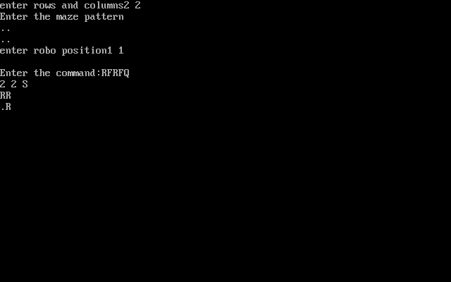

**Test case 02 :** 